FICHE DE PRESENTATION DE LOGICIEL
Titre / Nom | Lecture plus-5/7 ans- Accès Editions
Descriptif   | Si vous choisissez d'installer Visionne sur le disque dur, vous bénéficierez du démarrage automatique du programme chaque fois que vous introduirez le CD-ROM (si le lecteur de CD-ROM est configuré pour accepter le démarrage automatique).Il ne sera donc pas nécessaire de chercher le programme dans le menu Démarrer. Patientez quelques secondes après avoir introduit le CD. Le programme installé sur votre disque dur sera automatiquement lancé et la fenêtre Visionne apparaît au bout de quelques secondes.  Si vous préférez garder Visionne sur le CD, vous obtiendrez à chaque démarrage automatique le menu de départ qui propose de lancer Visionne ou de l'installer.  Si vous ne bénéficiez pas du démarrage automatique: pour démarrer Visionne manuellement, cliquez sur Visionne.exe.  pour installer Visionne manuellement, cliquez sur Setup.exe.  pour démarrer Visionne après installation: Menu Démarrer, Accès Éditions, Visionne.  Logiciel destinée à l’enseignant pour la préparation d’activités permettant de travailler les compétences en lecture ; Activités sur les voyelles, consonnes, lecture-actions, fiches -comptines, fiche- thématiques, mini-lexique. Il permet également de visionner les images qui font partie du dossier Lecture Plus et des logiciels Jeux de Mots, Wortspiele (en partie) et Fiche Express. http://www.acces-editions.com/support.htm  Licence monoposte
Cycle(s) / Niveau(x) | GS-CP-CE1
Domaine(s) disciplinaire(s) | Français  - Distinguer les sons de la parole ;  - Aborder le principe alphabétique.
Compétence(s) disciplinaire(s) | - Différencier les sons ;  - Distinguer les syllabes d’un mot prononcé, reconnaître une même syllabe dans plusieurs énoncés ;  - Faire correspondre les mots d’un énoncé court à l’oral et à l’écrit ;  - Reconnaître et écrire la plupart des lettres de l’alphabet ;  - Mettre en relation des sons et des lettres ;
Domaine(s) du B2I | Possibilité de créer des activités utilisant les TICE avec « HOT POTATES » ou/et un logiciel de traitement de texte ou/et de montage vidéo ou/et de logiciel de présentation. Clique ici  - Domaine 1 : S'approprier un environnement informatique de travail ;  - Domaine 3 : créer, produire, traiter, exploiter des données.
Compétence(s) du B2I | - 1.2) Je sais allumer et éteindre l'équipement informatique; je sais lancer et quitter un logiciel.  - 1.3) Je sais déplacer le pointeur, placer le curseur, sélectionner, effacer et valider.  - 1.4) Je sais accéder à un dossier, ouvrir et enregistrer un fichier.  - 3.2) Je sais saisir les caractères en minuscules, en majuscules, les différentes lettres accentuées et les signes de ponctuation ;  - 3.4) Je sais utiliser les fonctions copier, couper, coller, insérer, glisser, déposer.  - 3.5) Je sais regrouper dans un même document du texte ou des images ou du son.  - 3.6) Je sais imprimer un document.

Présentation des « Démos »
- Clique dans la barre des menus sur le mot « Démonstrations », puis sur « informations » ;
- Installe- les en cliquant sur ;
- Suis les indications.

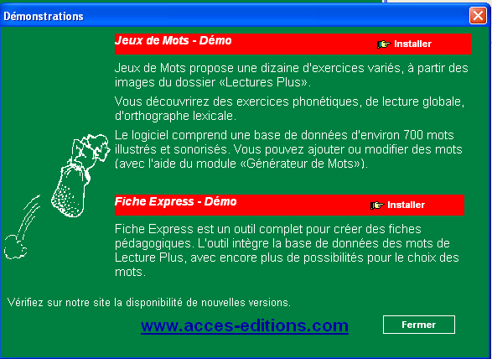
Jeux de mots : Possibilité de faire travailler les élèves.
Fiche Express : Possibilité de créer des fiches d’activités pour les élèves.

